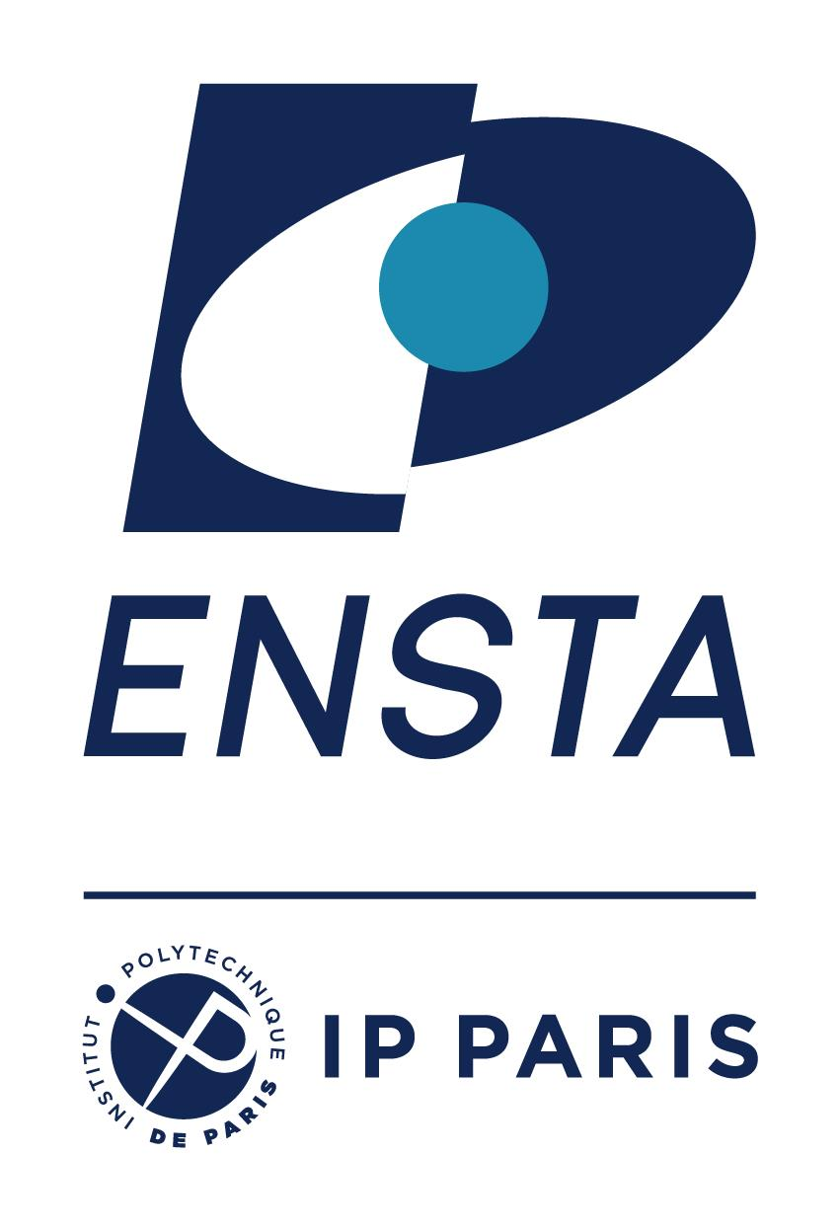
Attestation de confidentialité / non confidentialité
A remplir par l’entreprise d’accueil et à remettre à la bibliothèque de l’ENSTA Paris

Rapport de Projet de Fin d’Études (PFE)

Par la présente, je soussigné (e) Madame / Monsieur NOM, Prénom
…………………………………………………………………………………………………………………………………….
Employé(e) en tant que (qualité) ………………………………………………………………………………........................................................................
dans la société (NOM et ADRESSE de l’établissement) : ………………………………………………………………………...................................................................................
Atteste sur l’honneur que LES DONNÉES contenues dans le rapport de
Madame / MonsieurError: Reference source not found NOM Prénom……………………………………………….. SONT:

◻ CONFIDENTIELLES
Par conséquent, l’entreprise (ou organisme) d’accueil S’ENGAGE A CONSERVER le rapport de stage pendant la Durée d’Utilité Administrative (DUA) soit 5 ans.

A l’issue de la DUA, l’entreprise s’engage (cocher le choix correspondant) :
◻ A conserver le document
◻ A détruire le document

◻ NON CONFIDENTIELLES (cocher le choix correspondant)

◻ L’entreprise autorise une mise en ligne du rapport de stage (connexion via l’annuaire LDAP de l’école). L’étudiant doit déposer son rapport sur BibNum - https://bibnum.ensta.fr - (archive institutionnelle de l’Ecole).

◻ L’entreprise autorise un accès restreint au document (uniquement sur place et au format électronique). L’étudiant doit déposer son rapport sur BibNum - https://bibnum.ensta.fr - (archive institutionnelle de l’Ecole).

Un rapport consultable uniquement sur place est stocké sur un PC non connecté au réseau et à internet. Les copies électroniques et imprimées ne sont pas autorisées.

À ……………………………………
Le …… /…… /………….

Signature et cachet

Possibilité de transmettre cette attestation par mail - à documentation@ensta-paris.fr – si le document est confidentiel. Si le rapport est non confidentiel, elle devra être déposée en même temps que le rapport sur https://bibnum.ensta.fr
Rayer la mention inutile.
La communauté ENSTA Paris, seule, aura accès au texte intégral. Les métadonnées (titre, auteur etc.) du rapport, en revanche, seront accessibles en ligne par tous.

